UNDER EMBARGO UNTIL MARCH 31ST, 2PM GVA.

UR-100V "Blue Planet"腕表
蓝地球之梦

瑞士独立制表品牌URWERK 推出限量25枚的UR-100V "Blue Planet"腕表，延续UR-100V系列探索时间与空间的概念，如同在太空中观测 “蓝地球” 自转及环绕太阳公转的轨迹，像一首歌颂星际旅程及时间奥秘的诗篇。

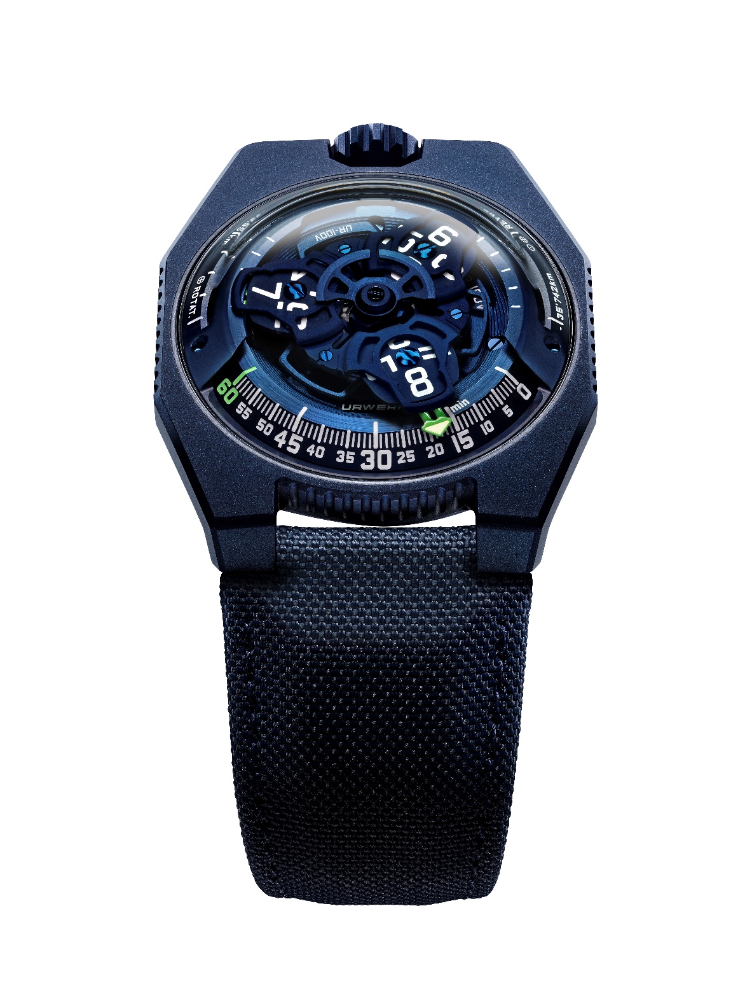
URWERK的时计艺术蕴含着对宇宙行星的想象，科幻小说的启发与无穷的创意，紧扣品牌以时间及空间为本的时计概念。UR-100V系列继承URWERK的前卫破格个性与气质，更兼备飞越星际的宏大眼界。

在拱形表镜之下，一幕星际旅程正在展开：三个漫游卫星小时转头连着荧光绿及黄色箭头形分钟指针沿着分钟刻度滑行，到60分钟位置后继续推进，9时位置的刻度显示分针滑行的20分钟内地球赤道已自转了555公里，3时位置刻度另一支指针正显示地球绕太阳公转的速度，在20分钟内移动了35,740公里。

蓝色地球
UR-100V “Plant Blue”结合了科幻形态与实用功能，精密计算与超凡想象，理论与现实，还有顾名思义的一抹蓝 – 蓝色的不锈钢表壳，蓝色的经典机芯，蓝色的卡罗素结构，令人联想起我们身处的蓝地球。

UR-100V “Blue Planet” 蓝得深邃，蓝得浓稠，URWERK首席设计师Martin Frei表示：「我创作及绘画的时候，所有颜色都令我触动 – 尤其是蓝色。我在琉森艺术设计学院念书时有机会欣赏佛罗伦萨名画家Giotto的作品 – 他是中世纪后期第一个将天空画成蓝色的画家，摆脱了拜占庭风格常见的金色，开创了写实主义画风。我喜欢Giotto画中的天蓝色，与我们见到的一样，我们都被蓝色包围着。」
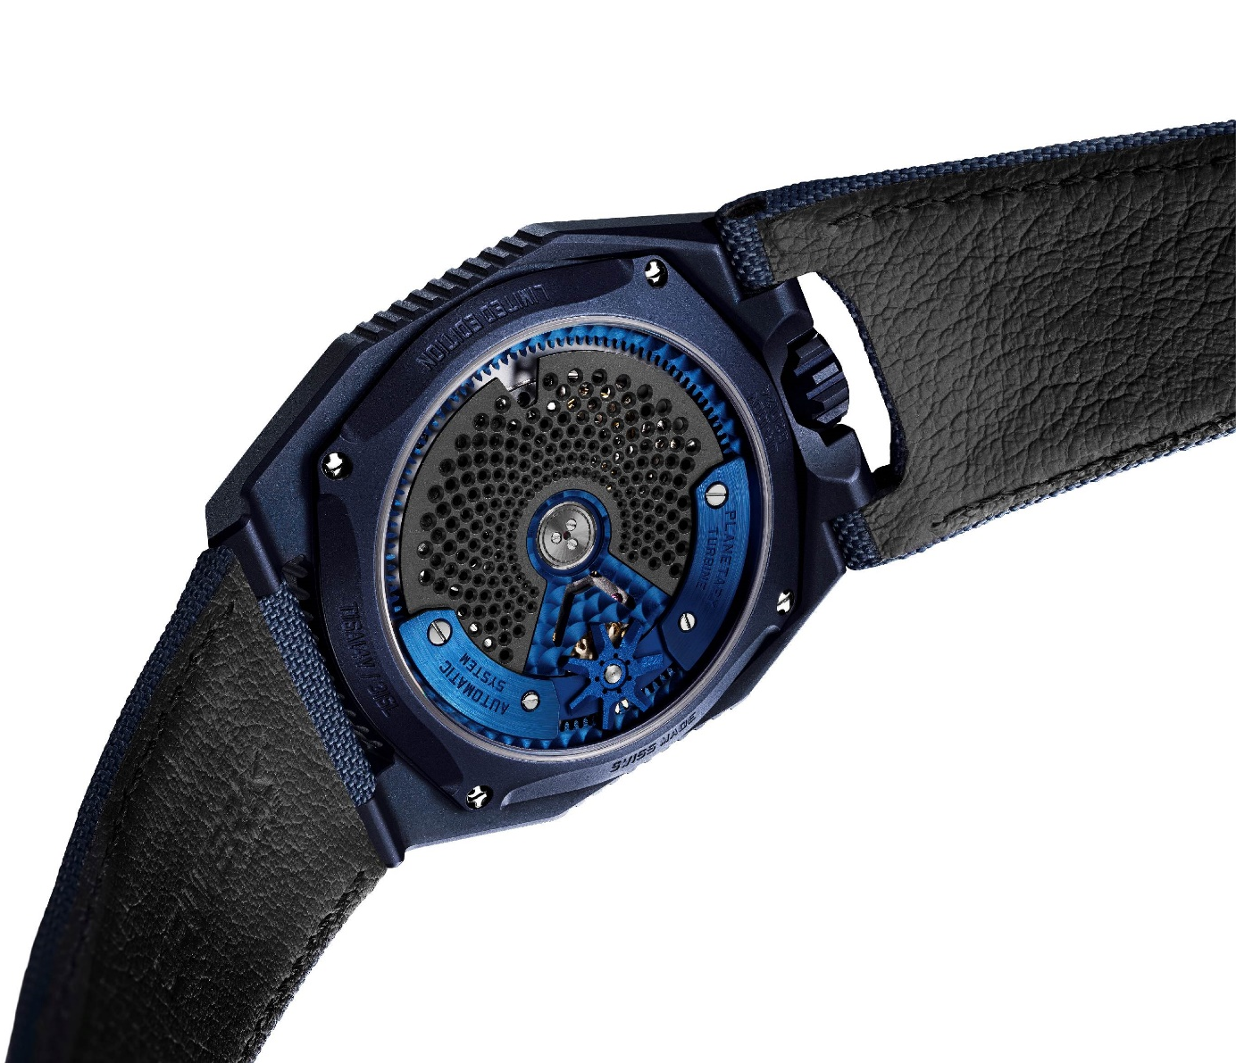

差不多所有机芯零件，包括调节摆陀转动速度的扁平涡轮叶以及整个卫星小时显示系统，还有帆布表带及表扣都披上蓝色，烧蓝钛金属螺丝则以URWERK制表师Felix Baumgartner 家族独有技术制作。Felix Baumgartner解释说：「家父狂热钻研烧蓝指针技术，他一直追寻最完美的蓝色，曾经以无数种沙粒测试，最后发现科西嘉岛的沙粒最好，还趁着一家到当地旅行将沙粒收在行李内带回家。」

在蓝色衬托下，荧光黄及绿色箭头指针像是划破长空的流星。

蓝色幻梦
UR-100V “Blue Planet”的一抹蓝，诉说着地球时空轨迹的故事。Felix Baumgartner总结说：「我们将太阳系缩小，将之放置于表盘上。望着转动不息的卡罗素令人神迷，如堕入虚无之境。这是一次崭新的时计旅程，我们仰望星宿脚踏大地，像沉迷于一场蓝色美梦中。」

UR-100V "Blue Planet" 腕表

技术规格
限量25枚

机芯
机芯类型 | UR 12.02 自动上链机芯，扁平涡轮叶及行星齿轮装置调节摆陀上链速度
宝石 | 39颗
振频 | 每小时 28,800 次 (4Hz)
动力储备 | 48 小时
物料 | 铝金属卫星小时卡罗素由日内瓦十字轮驱动  铝金属卡罗素
修饰 | 蓝色PVD电镀底板，摆陀，涡轮叶，行星齿轮装置及指针  喷砂打磨，珠击打磨，圆点打磨，倒角螺丝头  SuperLumiNova夜光小时数字及分钟刻度
显示 | 卫星小时及分钟，地球赤道自转20分钟的距离，地球公转20分钟的距离
表壳：
物料 | 蓝色PVD钢表壳，钛金属表背，蓝色PVD喷砂打磨钢表冠
尺寸 | 41毫米(阔) x 49.7毫米(长) x 14毫米 (厚)
表镜 | 拱形蓝宝石玻璃
防水 | 3ATM (30米)
订价 | 48,000瑞士法郎(未连税)
_____________________
传媒联络:
Yacine Sar女士
电邮: yacine@urwerk.com
电话: +41 22 9002027

